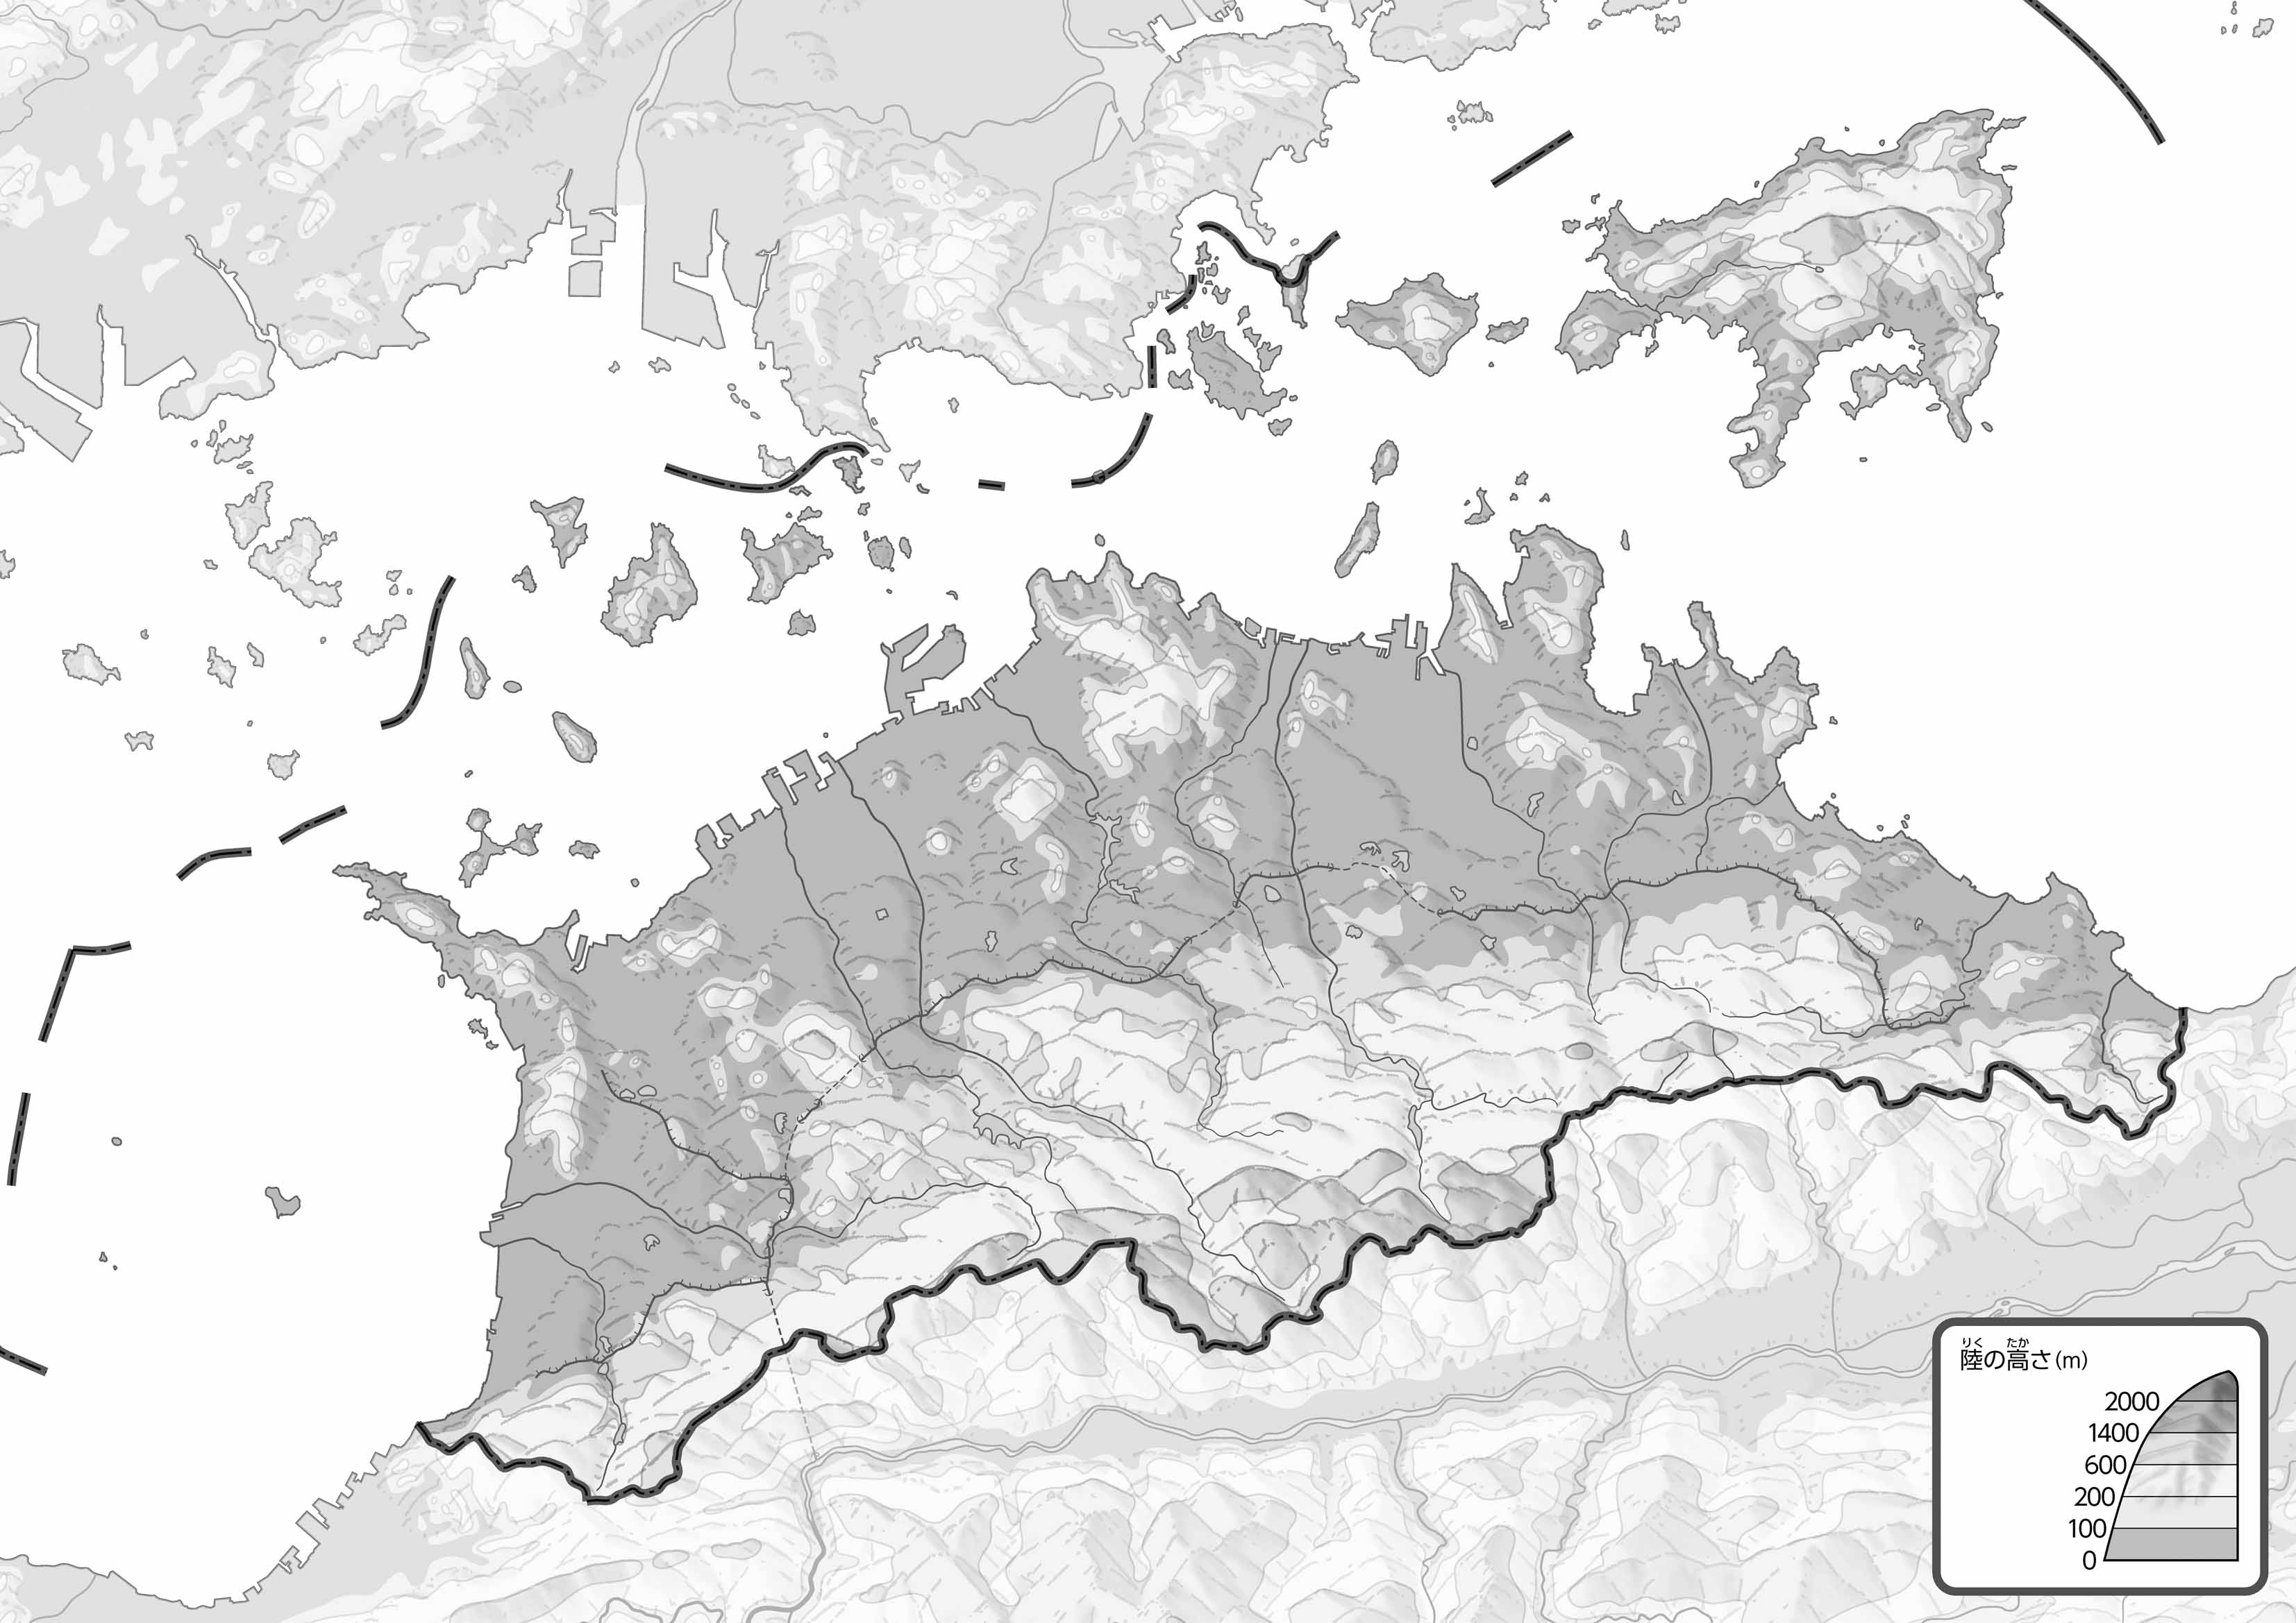

教授用資料

（　　　　　　　　）

47「」をてオリジナルをってみよう！（１）